Przygotuj się na montaż klimatyzatora. Poradnik krok po kroku.
Planujesz zakup klimatyzatora? Masz wątpliwość, czy w Twoim mieszkaniu można zamontować takie urządzenie? W naszym artykule podpowiadamy, jak krok po kroku przygotować się na montaż klimatyzatora. Poznaj wszystkie szczegóły i ciesz się lekkim powiewem chłodnego powietrza w upalne dni.

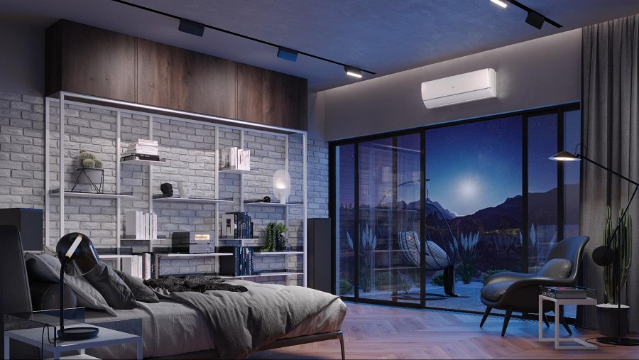

Krok 1. Wybór urządzenia dostosowanego do Twoich potrzeb.
Pierwszy krok dotyczy sprecyzowania własnych potrzeb i oczekiwań, które pomogą Ci wybrać odpowiednie urządzenie. Zastanów się, na jakich funkcjach zależy Ci najbardziej, zwłaszcza że współczesne klimatyzatory nie tylko służą do chłodzenia pomieszczeń - oferują znacznie więcej. W katalogu klimatyzatorów marki ANDE znajdziesz 4 modele, które różnią się funkcjami oraz ceną. Są to:

l
ANDE BASIC+ na dobry początek.
l
ANDE QUEEN dla oszczędnych.
l
ANDE HERO dla fanów designu.
l
ANDE JUPITER+ dla wymagających.

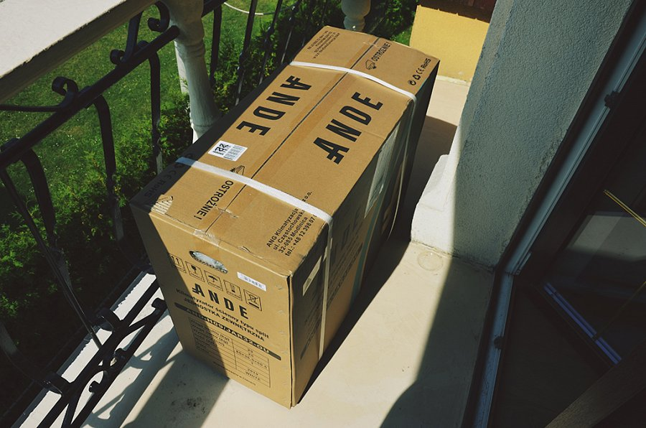

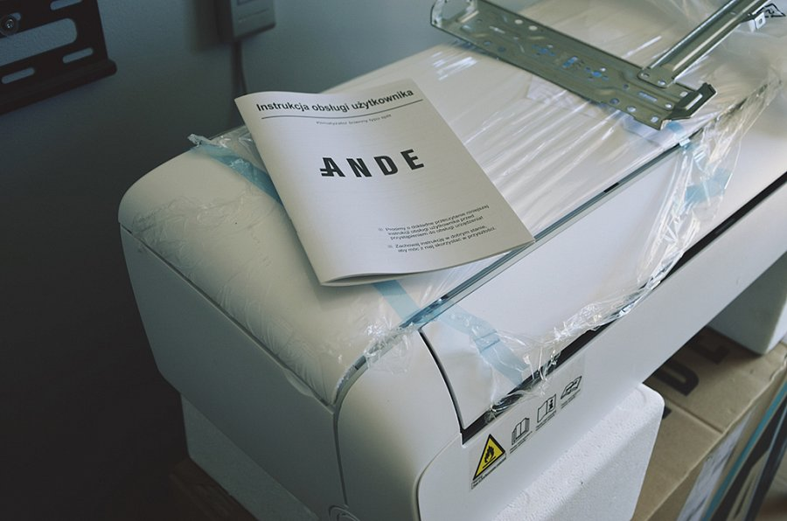

Model BASIC PLUS gwarantuje najwyższą jakość i funkcjonalność w stosunku do ceny.

- Posiada nowoczesny czynnik chłodniczy R32,
- Można przełączyć go w tryb silence, dzięki któremu urządzenie pracuje bardzo cicho
- Charakteryzuje się wysoką klasą energetyczną oraz małymi, kompaktowymi wymiarami.

Klimatyzator QUEEN, czyli model, który zadowoli nawet najbardziej wymagających użytkowników, ponieważ posiada:
- Najwyższy współczynnik efektywności energetycznej A+++ w trybie chłodzenia i A++ w trybie ogrzewania.
- Możliwość zdalnego sterowania dzięki WiFi
- Filtr przeciw kurzowy High Density, oczyszczający powietrze filtr PM 2.5 oraz jonizator nowego typu Cold Plasma, który usuwa nieprzyjemny zapach oraz szkodliwe substancje.

Model ANDE HERO charakteryzujący się charakterystyczną, luksusową obudową, ponadto:
- Idealnie wpasowuje się w nowoczesne wnętrza
- Posiada nawiew rozprowadzający powietrze równomiernie w 4 kierunkach ( 4D)
- Jest bardzo cichy – najniższa głośność to zaledwie 20 dB(A).

Klimatyzator JUPITER PLUS to najwyższy model w wyjątkowej w matowej stylistyce.
- Posiada grzałkę tacy ociekowej, która pomaga podczas ogrzewania klimatyzatorem przy niskich temperaturach.
- Oferuje komfortowy, równomierny wielokierunkowy nawiew 4D AIR FLOW o zasięgu nawet od 15m.
- Wyposażony jest fabrycznie w filtr antybakteryjny oraz filtr PM 2.5, który usuwa 99,9% zanieczyszczeń.

Sprawdź i porównaj funkcje różnych modeli klimatyzatorów ANDE: https://www.myande.pl/service/klimatyzatory-pokojowe/. Gdy wybierzesz urządzenie, które odpowiada Twoim potrzebom, przejdź do kolejnego kroku.

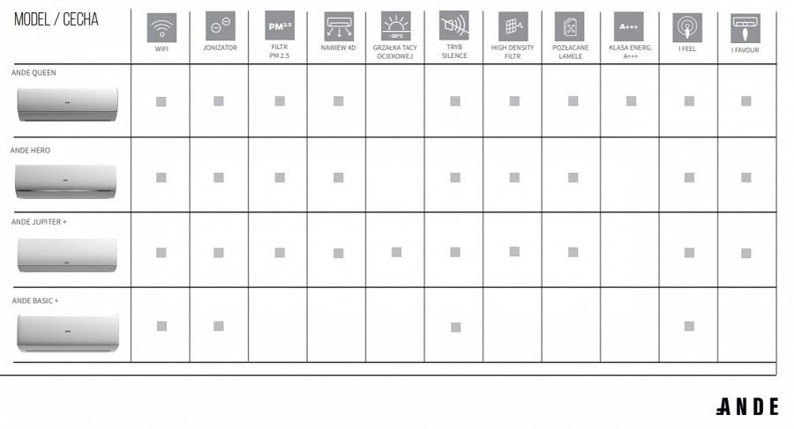
Krok 2. Wybór firmy montażowej.

Choć montaż klimatyzatora nie wiążę się z wielką rewolucją i kosztownym remontem w mieszkaniu, to warto pamiętać, że ta czynność wymaga pomocy fachowców. W związku z tym przy wyborze firmy instalacyjnej zwróć uwagę na kilka kwestii, aby uniknąć późniejszego rozczarowania
Po pierwsze, upewnij się, czy oprócz montażu firma świadczy także usługi serwisowania urządzenia. Systematyczne przeglądy i konserwacja klimatyzatora to podstawa. Wszystko po to, aby sprzęt służył nam efektywnie i jak najdłużej. Firmy, które równocześnie zajmują się montażem i serwisem urządzeń, biorą na siebie odpowiedzialność za prawidłowe podłączenie, a także za sprawną naprawę w przypadku awarii. Przed umówieniem terminu montażu warto zapytać właśnie o tę kwestię.
Wybierając firmę montażową, warto zwrócić uwagę także na czas istnienia firmy oraz liczbę i jakość opinii. Z pewnością dłuższe stażem, sprawdzone i znane firmy budzą większe zaufanie. Na plus działają także pozytywne opinie oraz udokumentowane relacje z prac montażowych. Dzięki tym materiałom możesz upewnić się, jak dokładnie przebiega ten proces, jaka jest jakość i czystość wykonywanych prac. Podsumowując, sprawdzaj opinie w zaufanych źródłach oraz inne informacje na temat konkretnej firmy i wybierz tę, która wzbudza Twoje największe zaufanie.
W razie wątpliwości lub problemów związanych ze znalezieniem odpowiedniej firmy montażowej skontaktuj się z działem handlowym marki ANDE. W odpowiedzi otrzymasz rekomendację najlepszej firmy instalacyjnej najbliżej Twojego domu.

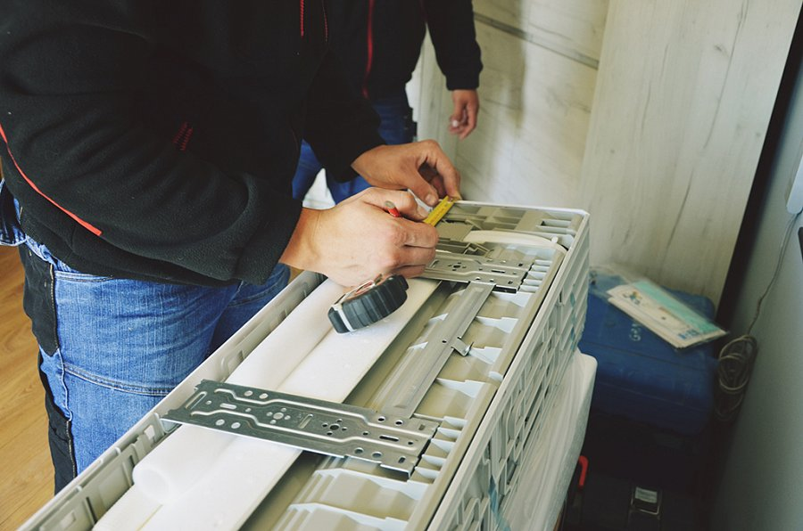

Krok 3. Ostatnie ustalenia m.in. wybór pomieszczenia, moc urządzenia oraz sposób montażu.

W ostatnim kroku dokonaj koniecznych ustaleń. Pamiętaj, że aby klimatyzator w pełni spełniał swoją rolę, musi mieć zapewnione odpowiednie warunki do montażu oraz wyznaczone miejsce. Popularne przekonanie, że jedno urządzenie wystarczy do schłodzenia dużego, wielopokojowego mieszkania niestety jest błędne. Klimatyzator dobierany jest odpowiednio do metrażu pomieszczenia, w którym ma być zamontowany. W wielu przypadkach najlepszym rozwiązaniem jest montaż urządzenia w pomieszczeniu najbardziej narażonym na nagrzewanie wynikające z działania promieni słonecznych na przykład w południowo-zachodnim pokoju. Ponadto urządzenie powinno być zamontowane w odległości ok. 10 cm od sufitu oraz w pobliżu ściany zewnętrznej. Takie umiejscowienie ułatwi przeprowadzenie instalacji na zewnątrz budynku. Gdy już wybierzemy pokój spełniający te wymagania, rozejrzyjmy się za idealnym miejscem, w którym klimatyzator będzie po prostu dobrze wyglądał.
Wyżej przedstawione kwestie trochę Cię przerastają? Spokojnie, w doborze odpowiedniego miejsca oraz dostosowaniu mocy urządzenia do metrażu pomieszczenia z pewnością pomoże Ci firma montująca. Możesz polegać na ich doświadczeniu i fachowych poradach. Ostatnia kwestia dotyczy wyboru sposobu montażu. W niektórych przypadkach charakter pomieszczenia, czy aranżacja wnętrza nie pozwala na bezinwazyjne wykonanie prac instalacyjnych na zewnątrz, dlatego konieczne jest zastosowanie listwy maskującej na ścianie bądź wkucie się w ścianę i całkowite schowanie kabli i instalacji.

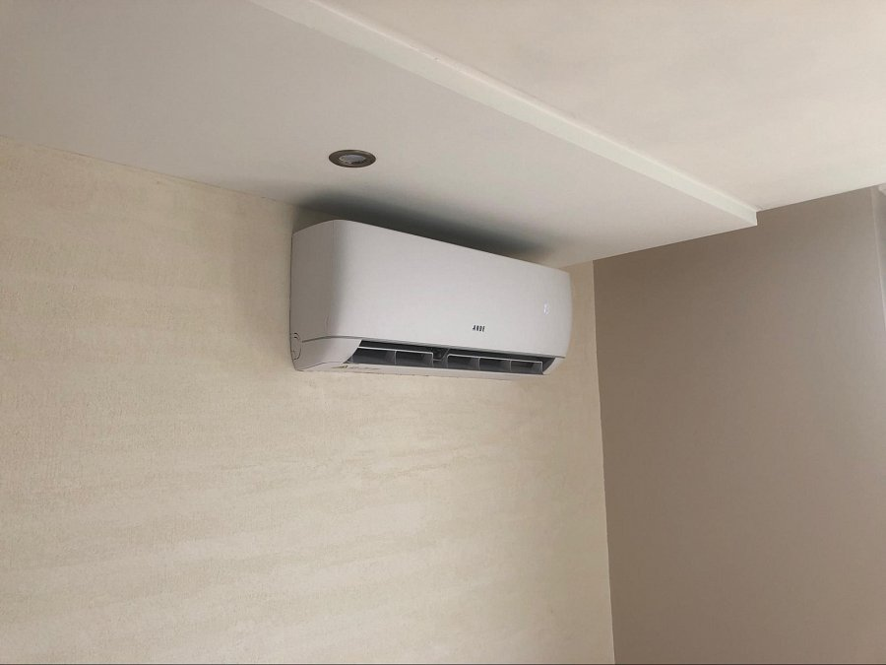

Masz pytania dotyczące urządzeń ANDE, szukasz firmy instalacyjnej? Skontaktuj się z nami na: bok@myande.pl.

-------
Zobacz najnowszy katalog urządzeń ANDE:
https://www.myande.pl/wp-content/uploads/2021/03/ANDE-katalog-2021.pdf

Właściciel marki ANDE w Polsce:

ANG Klimatyzacja Sp. z o.o.
ul. Częstochowska 26,
32-085 Modlnica
tel. (12) 398 07 00
bok@myande.pl
www.myande.pl

Znajdź nas na:

***
Klimatyzatory ANDE cechuje najwyższa jakość wykonania, dbałość o każdy detal, design zaprojektowany przez renomowane biura projektowe z Japonii. Podzespoły czołowych producentów: Hitachi, Mitsubishi Motors, Toshiba, LG, Nichicon, GMCC, Highly, Zhipu, Renesas, Welling są wytwarzane w najnowocześniejszych fabrykach klimatyzacji 2.0.

